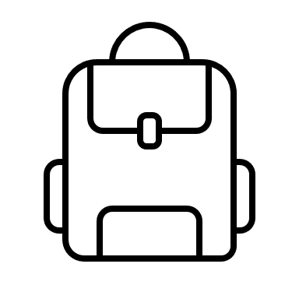 | 
 | 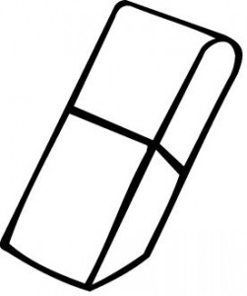
 | 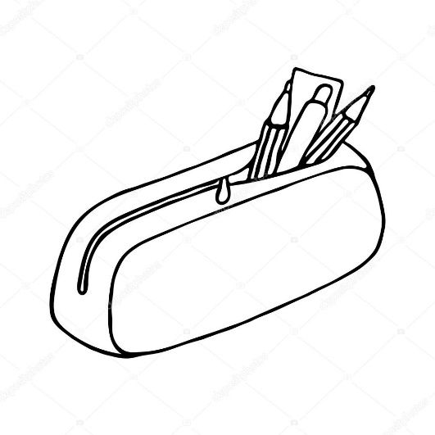
 | 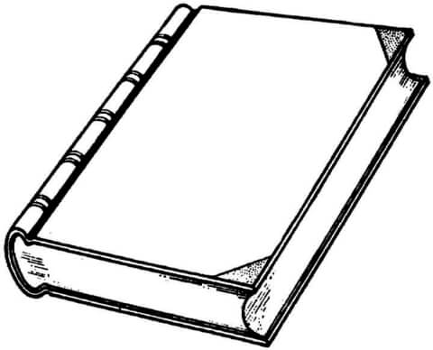
Dzień dobry,
Bardzo proszę aby dzieci utrwaliły sobie poznane ostatnio słownictwo. W tym celu proszę o włączenie im dwóch filmików:
https://youtu.be/TzOOBCMldfI (proszę aby dzieci po obejrzeniu opowiedziały co się działo w bajce)
https://youtu.be/r3NwczIZhdI (proszę aby dzieci powtarzały usłyszane wyrazy)
Po obejrzeniu filmików proszę wydrukować pierwszą stronę i poprosić aby dzieci pokolorowały przybory szkolne i następnie wycięły prostokąty i na zakończenie proszę aby nazywały w różnej kolejności przedmioty na obrazkach.

